Das Erdmännchen (Suricata suricatta)

Das Erdmännchen gehört zu den Schleichkatzen und ist in Afrika in Steppen und Halbwüsten beheimatet. Die Erdmännchen sind sehr schlank und leicht gebaut. Sie erreichen eine maximale Körperlänge von fast 35 cm. Der Schwanz ist ca. 20 cm lang und am Ende schwarz gefärbt.
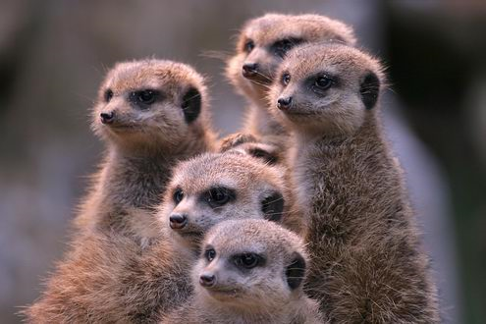
Erdmännchen auf Ausschau nach Feinden

Die hauptsächliche Nahrung besteht aus Insekten, aber auch Vögel, Eidechsen und Eier werden gerne gefressen. Erdmännchen sind sehr gesellig und leben daher in Kolonien von bis zu 30 Tieren zusammen. Dabei hat ein dominantes (bedeutet: beherrschendes) Paar in der Familie das Sagen. Mehrere Familienverbände bilden gemeinsam eine Kolonie.
Erdmännchenfamilien wohnen zusammen in einem unterirdischen Bau, den sie selbst bis zu 3 Meter tief graben oder aber auch gerne von Erdhörnchen übernehmen, statt ihn selbst zu graben. Jeder Bau hat viele verschiedene Ausgänge. So können die Erdmännchen bei Gefahr leichter unentdeckt entkommen. Da die Erdmännchen viele Feinde wie Greifvögel, Wildhunde und Wildkatzen haben, müssen sie sehr wachsam sein. Mehrere Mitglieder der Gruppe wachen immer abwechselnd vor den Eingängen. Die anderen suchen Insekten oder sonnen sich. Bei Gefahr bellen sie laut - und alle Mitglieder der Kolonie ziehen sich dann blitzschnell in den Bau zurück.

